目 录
智慧零售

联华加盟要货 使用手册 V1.1

电子会员卡使用手册 V1.0

移动端门店作业 操作手册 V1.1

POS收银系统 使用手册 V1.0

门店系统 使用手册 V1.0

智慧供应链

联华B2B全功能 使用手册 V1.0

联华B2B供应链管理平台 使用手册 V1.0

WMS PC端 使用手册

WMS PAD端 使用手册 V1.0

WMS 计费管理 使用手册 V1.0

数据智能

大数据报表 使用手册 V1.0

智慧零售

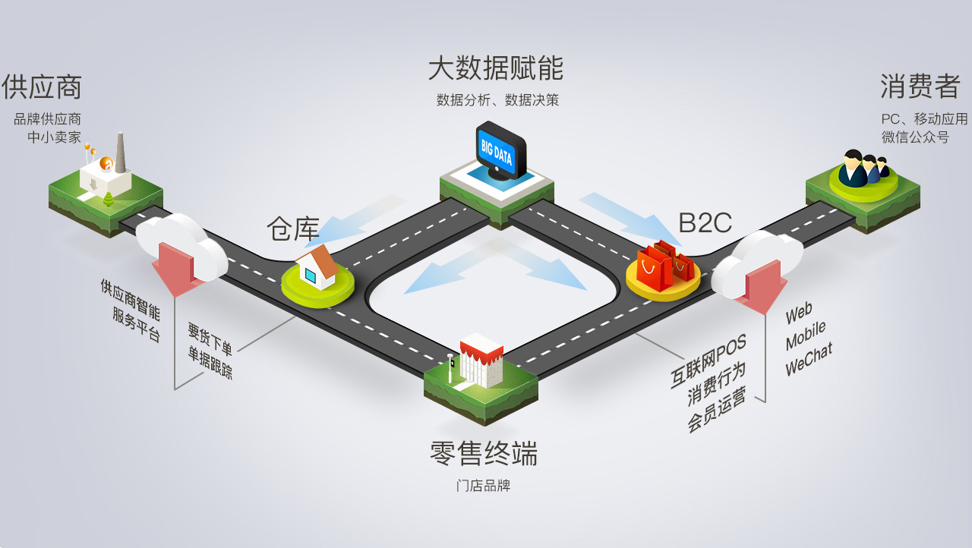

联华加盟要货 使用手册 V1.1

最后更新：2020年4月7日
文档由产品部 @匡柏霞 提供。
1. 前言
日前，总部已实行十位商品编码，联华江桥物流配送中心已开库运行，其范围涵盖了三大业态。而标超加盟已整合六年，但针对加盟的信息系统在建设上滞后，为了适应和支撑未来加盟的快速发展，为了在大数据时代的环境下，利用信息技术手段提升管理水平和效率，为了进一步指导和服务加盟店日常管理的需要，【要货平台】应运而生。
【要货平台】上线后优势包括但不限于：
要货平台：整合线下渠道资源，构建渠道、批发在线要货平台，实现B2B要货的O2O“互联网+”模式；
营销平台：整合了供应商营销资源和内部资源，为加盟商提供低价优质商品；
沟通平台：链接联华各部门、加盟商以及IT服务的沟通交流平台；
资讯平台：商品信息图文并茂及仓库库存实时共享，提高要货满足率和资金使用效率；
服务平台：为加盟商提供供应链可视化、数据增值服务的平台。
本文的编写目的是针对【要货平台】的基础功能做简易的介绍以及操作指导，通过本操作手册可以帮助加盟店人员尽快熟悉并且学会使用【要货平台】，希望所有的使用者可以用最快的速度掌握【要货平台】，为企业的业务发展增添成功动力！
2. 平台登录
平台用户（加盟店和平台服务人员）通过联网的计算机，使用google浏览器，在地址栏维护地址：lhjm.91haowai.com，即跳转入【要货平台】。页面如图2.1所示，
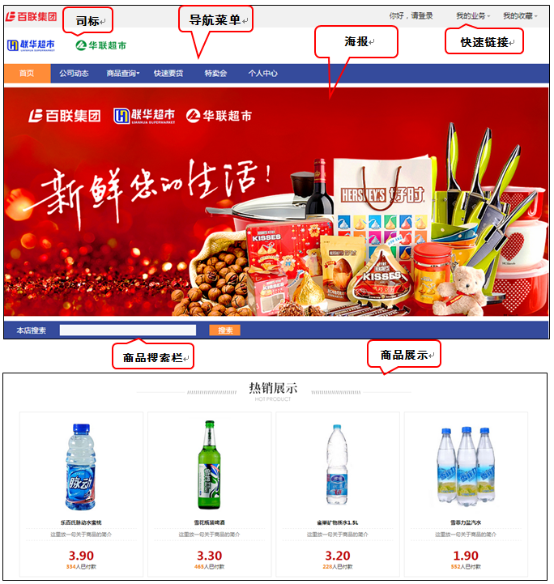

2.1 页面介绍
用户进入【要货平台】后展示的主页面主要由页面司标、导航菜单、公告、海报和展示商品组成：
司标：显示为百联集团、联华超市和华联超市，表示进入的是联华加盟【要货平台】；
快速链接：用户可以通过此处的相关功能完成登录和订单的查看；
导航菜单：常用功能菜单，用户可以通过访问相关功能模块，查看商品、公司动态等信息，以及使用【快速要货】进行要货操作；
海报：以图片形式展示的首页海报；
商品搜索栏：用户可以直接维护商品信息进行快速查询；
商品展示：以图片形式展示的部分商品信息。

2.2 平台登录
点击首页的【你好，请登录】，跳转入账号密码维护界面，维护加盟商的开立账号和密码后，点击登录即可。
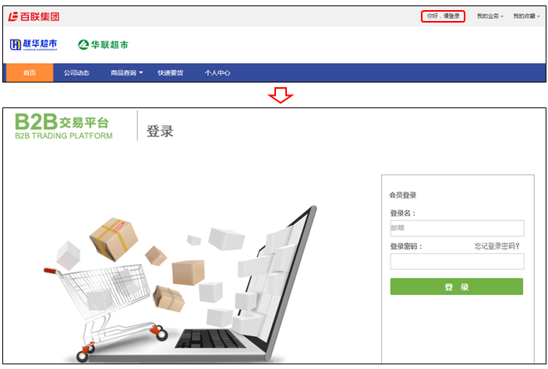
【温馨提示】
账号规则：联华加盟商账号LHJM+6位店编（点菜号），华联加盟商账号HLJM+6位店编（点菜号）；
初始密码规则：6位店编+123456；
举例华联门店店编为301234，则其账号为HLJM301234，初始密码为301234123456。
3. 快速要货

3.1 要货流程
加盟店在非特卖会期间，其要货方式主要分为自主要货和总部配货：自主要货是加盟店在要货平台根据自己的需求订购商品；配货是总部根据一定规则将商品配送至门店。在【要货平台】中，门店自主的要货主要通过【快速要货】模块实现。门店自主要货的总流程如图3.1所示，
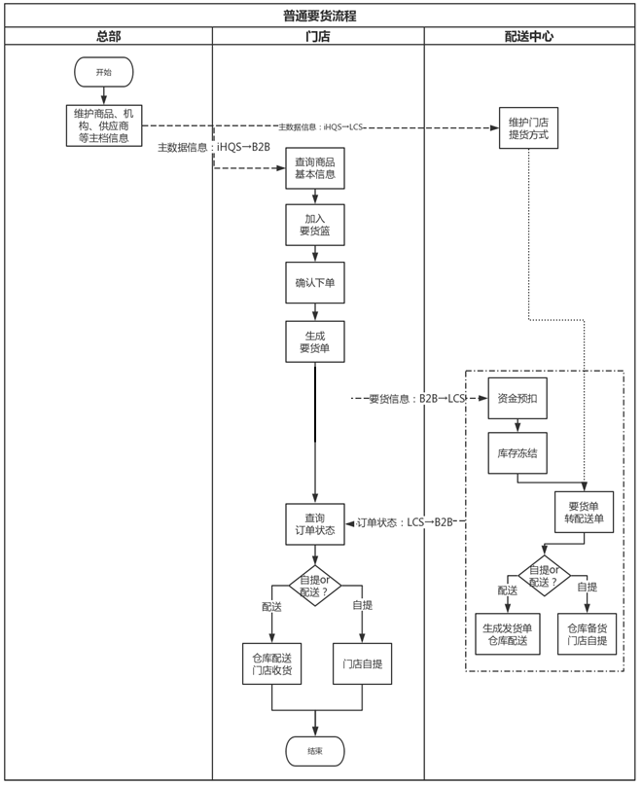
联华总部商品部在IHQS业务管理总部系统中维护主档信息（包括商品信息、供应商信息、机构信息等）后，加盟门店即可以通过要货平台查询商品，选择门店所需商品加入要货篮，确认商品后生成要货单。单据传送至江桥LCS后，江桥相关人员完成对单据的后续处理，包括资金的预扣、冻结等，并结合该门店的提货方式，安排发货。期间门店人员可以通过【要货平台】查看单据状态，实时了解单据执行情况。

3.2 快速要货流程
普通要货即加盟店在非特卖会期间，通过【要货平台】的【快速要货】完成订购商品的过程，要货简易流程如下：
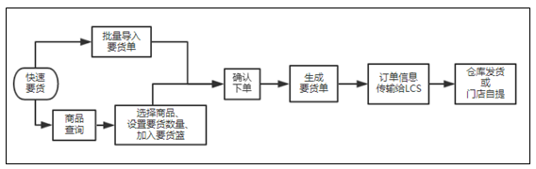
1）门店订购商品时，支持①通过筛选逐个商品加入要货篮，设置要货数量，再生成要货单；②通过“导入文件”方式批量将商品加入要货篮，平台提供导入模板下载，导入后需对所导入商品的商品编码、门店编码、要货数量以及门店是否经营该商品等进行校验，提示校验不通过的商品，便于修改后重新导入。
2）确认下单后会生成要货单，系统会将门店要货信息传输给LCS，再由订单部相关人员对要货单进行后续操作。LCS根据江桥要货订单处理变化及时更新要货订单状态并反馈到要货平台，加盟店可在要货平台前台上跟踪查看订单最新状态，加盟管理人员可在要货平台后台上查看订单详情。

3.3 快速要货操作
快速要货时可以根据商品分类、销售、零售价格等条件进行筛选。选择商品时可以手动添加亦可以通过Excel表格进行批量导入进行下单；要货步骤为【快速要货】→【选购商品】→【生成要货单】→【确认下单】→【提交要货】。

3.3.1 界面介绍
用户在完成登录后，通过主界面导航栏中的【快速要货】即可进入到要货界面，如图3.3所示，主要分为五大部分：
快速输入栏：用于全键盘要货，直接录入完整的商品编码后，键盘敲击“回车键 ”，再录入要货箱数，并再次在键盘敲击“回车键 ”，此时商品添加至“要货篮”；
商品明细：在“快速输入栏”中填写完整编码并回车后，显示该商品的明细信息，便于用户核对。如该商品有多个供应商供货，商品明细栏中会有多条商品明细记录；
筛选条件：筛选条件包括大、中、小类和配送方式、供应商、活动、标签，用户可以在此维护相应条件，系统会自动筛选查询结果；
筛选结果：根据筛选条件，系统会自动筛选出符合条件的商品信息。商品名称、商品编码、商品条码、含税价、规格、特惠活动、参与奖励、仓库库存、保存温度、单位、建议零售价、毛利率、最小起订量、供应商编码、供应商名称、产地、保质期、每单限量、拆零标志、限量类型、限量都取自总部系统的主档信息，或是加盟总部的活动商品信息，其中需要用户着重注意的字段为：
特惠活动：表明该商品是否参与特卖会活动，可以通过下拉框决定该商品是否参与特卖会活动；
最小起订量：商品的要货下限，为最小要货单位，取中包装数量；
要货篮：【增加】后的商品都会添加到要货篮中，确认无误后即可【生成要货单】。也可以通过【要货篮】中的模板批量上传要货商品。
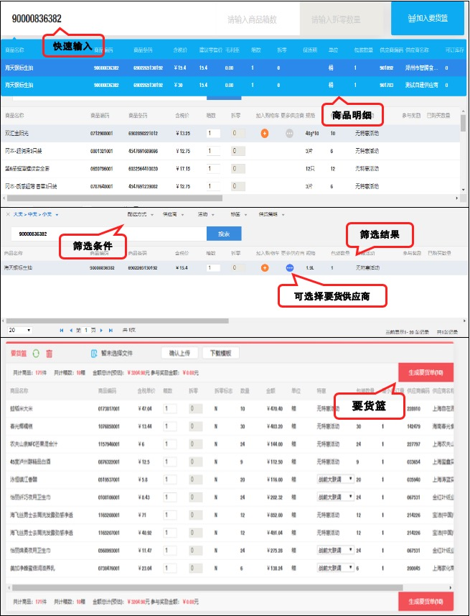

3.3.2 操作步骤
【第一步】生成要货单，将需要要货的商品【增加】至【要货篮】后【生成要货单】，详细操作如下：
A. 手工添加商品
手工添加商品也分为两种情况：
1)直接在【快速输入栏】中维护完整的【商品编码】，键盘敲击“回车键 ”后系统自动带出该商品的商品名称、包装数量等信息，之后填写【购买数量】，并再次在键盘敲击“回车键 ”，将其增加至【要货篮】中，全部增加完成后，点击【生成要货单】；
2)通过【筛选条件】在结果中挑选出心仪商品（支持按照商品名称、商品编码和商品条码的模糊查询），通过鼠标点击到该【筛选结果】中的该商品后，在对应的【箱数】中填写【购买数量】，并点击【加入购物车】的 ，将其增加至【要货篮】中，全部增加完成后，点击【生成要货单】；
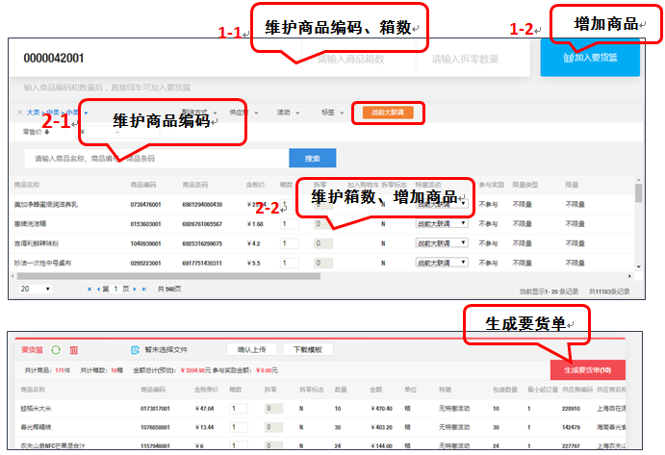
B. 批量导入商品
加盟店在实际要货下单的时候，有可能会提前准备好需要要货的商品的商品编码/商品条码、要货数量信息，因此【要货平台】为了满足加盟店这方面的需要，除了提供了手工添加商品之外，也支持通过模板维护将商品批量导入生成要货单。
进入到【快速要货】之后，直接点击【要货篮】中的【模板下载】，将下载下来的excel文件在本地打开后，维护实际要货信息并保存，之后再点击【选择文件】找到文件，并点击【确认上传】，最后点击【生成要货单】即可完成批量导入。如图3.5所示，
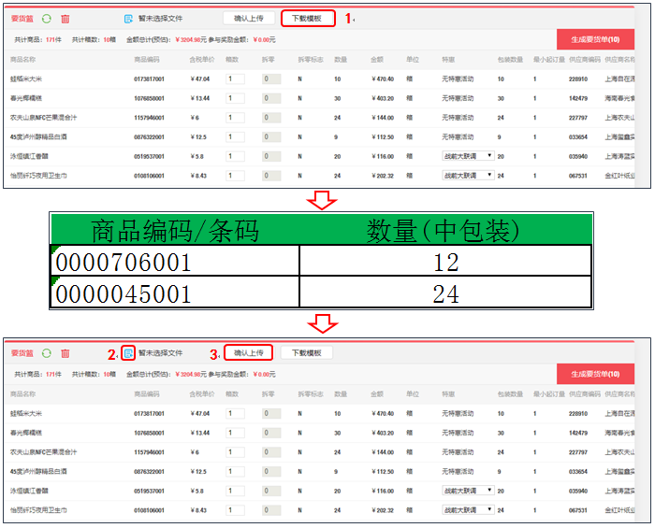
【温馨提示】
商品编码/条码需要完整填写；
Excel模板内的数量（中包装）=商品的箱数，维护的数量即为导入后购物车中的数量；
批量导入的商品，在上传时系统会进行校验，如果有校验不通过的商品系统会弹出提示框，此时可以通过【结果导出】，导出错误的商品信息（也支持全部结果导出、正确结果导出，根据需要自行选择），导出的文件为excel格式，【描述】中描述说明错误原因，修改后再次上传，如图所示，
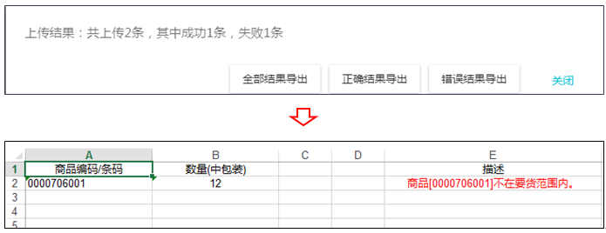
【第二步】确认下单
录入人员将所有需要货商品添加至要货篮，并点击【生成要货单】之后，页面会跳转至【确认下单】页面，提醒录入人员核对要货信息，如图3.7所示，
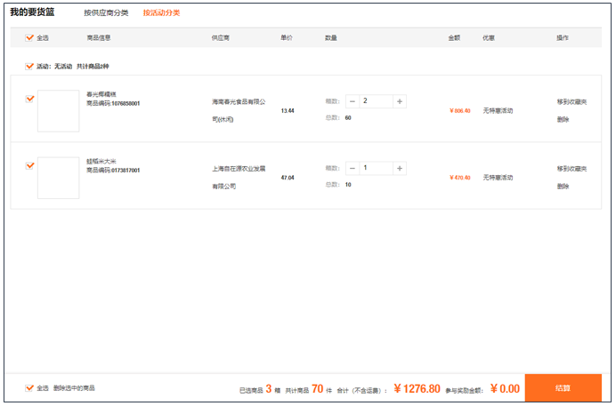
此时，针对已下单的商品还可以进行数量修改或是删除，如果有不满足下单要求的货品，比如不满足最小起订量，在该界面会提示该商品不满足。确认无误后，点击【结算】，页面跳转至【提交要货】，如图3.8所示，
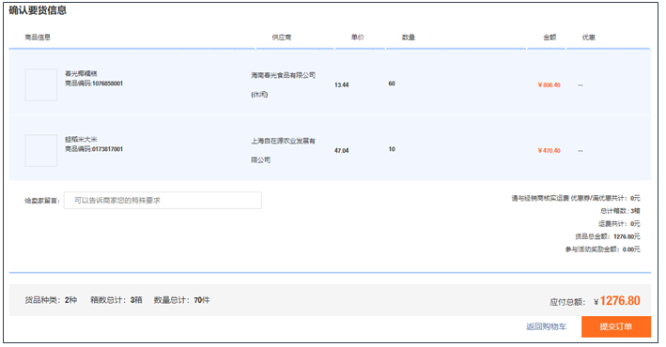
此时录入人员可以对要货商品做最后一次确认，如果有误可以点击【返回购物车】，如果无误则点击【提交订单】，页面提示要货完成，如图3.9所示，
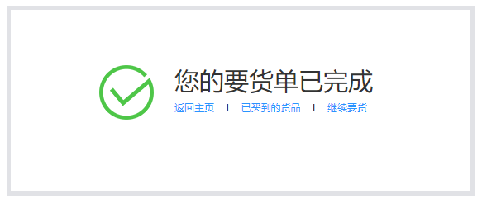

3.3.3 单据查看
A. 单据信息查看
想要查看订单的状态，仓库是否已经配送发货，或是查询之前要货详情，可以通过【我的业务】——【已买到的货品】查看相关订单，如图所示。支持按照订单号、商品编码等信息查询订单信息，
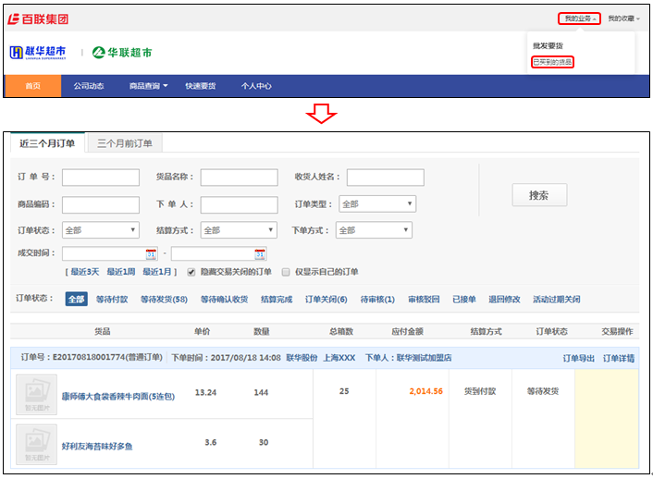
【温馨提示】
除了加盟商通过【要货平台】下的要货订单之外，还能查看加盟部的配送订单，通过订单详情的“下单人”可以判断单据来源；
通过订单号后方的（普通订单）/（活动订单）可以判断订单性质，如果要货篮中既有不参加活动的要货商品，又有参加特卖会活动的商品，则最后会生成两张订单，前者为普通订单，后者为活动订单。
B. 单据物流信息查看
点击任一单据右上角的【订单详情】可以查看该订单内包含的所有订货商品信息，再次点击【物流信息】可以查看该单据的发货情况，【总发货数量】即为仓库根据订单要货情况，最终的发货情况，
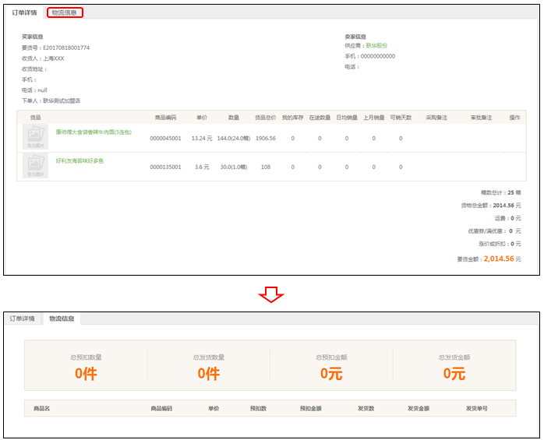
4. 特卖要货
特卖会期间，加盟商在特卖会现场也是使用【要货平台】进行要货，只是此时所有商品必须是活动商品，才能参加特卖会活动，具体的要货操作与3快速要货相同。在特卖会期间，进入【快速要货】模块后，默认所有商品为活动内商品，比如图中表示所有商品参加了“站前大联调”活动。
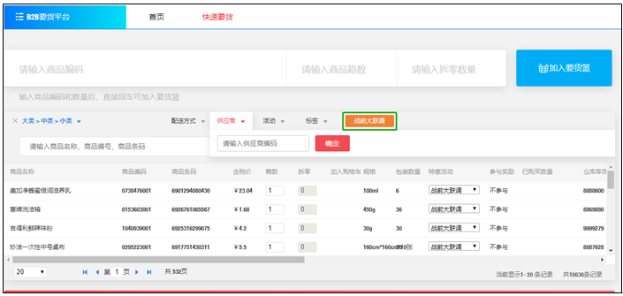
【温馨提示】
加盟商发起的特卖会订单，在要货完成生成订单后，后台人员打单之前，可以将单据退回修改，在修改后再次提交，具体通过【个人中心/已买到货品】——找到需要退回的单据——点击【订单详情】——点击【退回修改】即可返回至要货界面进行修改，如图所示，
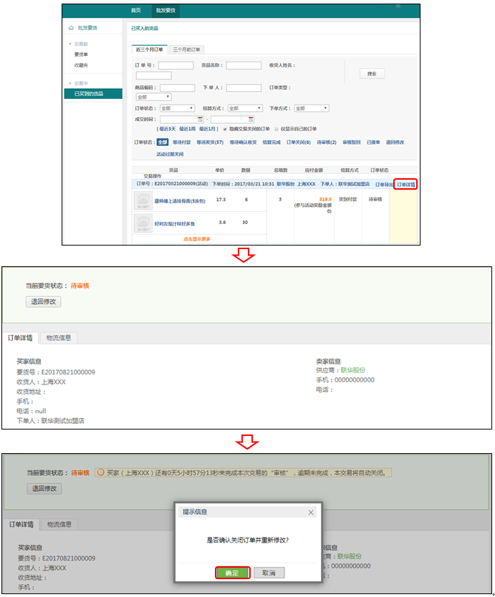
5. 快速退货

5.1 退货流程
通过要货平台要货的门店，如果商品出现质量问题，或者长期滞销，则可联系供应商，要求退货，通过【要货平台】的【快速退货】可完成商品退货，退货流程如下：
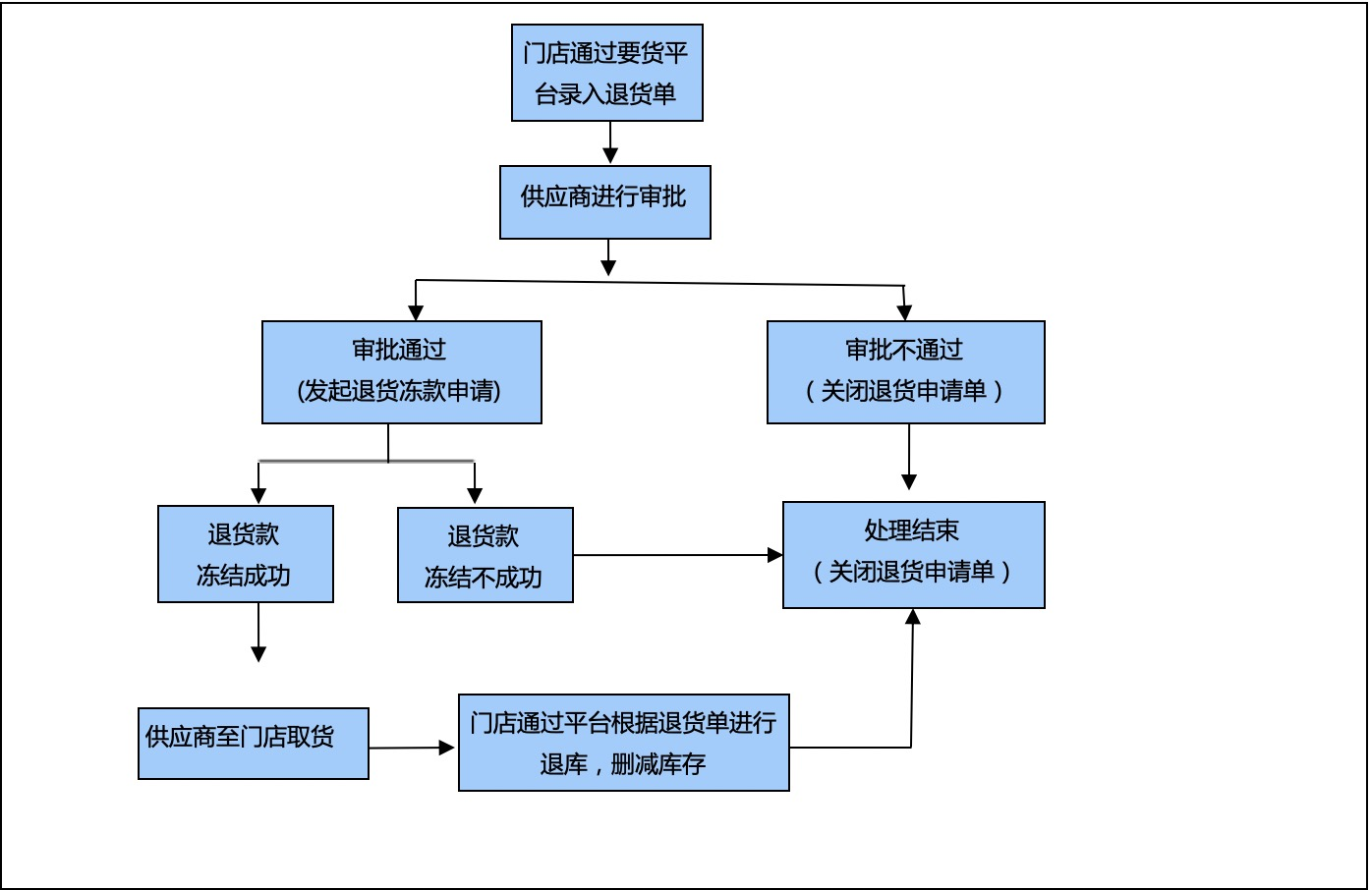
流程说明：
- 门店通过要货平台中的【快速退货】进行退货。
- 确认之后会生成退货单，供应商针对门店的退货申请单进行审批，审批通过，则发起退货冻款申请；审批不通过，则关闭“退货申请单”。
- 退货款冻成功，门店可等待供应商上门取货；冻款不通过，则同时关闭“退货申请单”。
- 供应商取货后，门店平台根据退货申请单录入退货单，然后供应商进行确认（若供应商超过五天还未操作，则默认通过），通过后传到资金平台给门店加款。
- 门店接收供应商已确认的退货单直接出库扣减库存。
【温馨提示】
1) 门店录入“退货申请单”时，商品退货数量≤可允许退货数量（从开店到当前时间的实时库存=累积联华进货数据-累计销售数据，由大数据平台提供服务）；
2) 实际退货单由门店录入，供应商进行确认。
3) 退货申请单的退货价格取当前主档进价。
4) 发起退货申请时会校验是否可退货标记、退货方式和退货方向，以目前的总部主档数据为准。

5.2 快速退货操作
快速退货时可以根据商品分类、供应商等条件进行筛选。也可以手动添加；退货步骤为【快速退货】→【选择退货商品】→【生成退货单】→【确认】→【提交退货】。

5.2.1 界面介绍
用户在完成登录后，通过主界面导航栏中的【快速退货】即可进入到退货界面，如图下所示：
• 查询条件：查询条件包括大、中、小类和供应商、用户可以在此维护相应条件，系统会自动筛选查询结果；（此功能模块商品属性都为可退货商品）
• 查询结果：根据查询条件，系统会自动筛选出符合条件的商品信息。
表头字段说明：
商品名称、商品编码、商品条码、含税价、规格、包装数量、单位、退货方式、退货方等都取自总部系统的主档信息。
可退数量：商品退货数量≤可允许退货数量
加入退货篮：将商品添加到退货篮中。
退货篮
【增加】后的商品都会添加到要货篮中，确认无误后即可【生成要货单】。
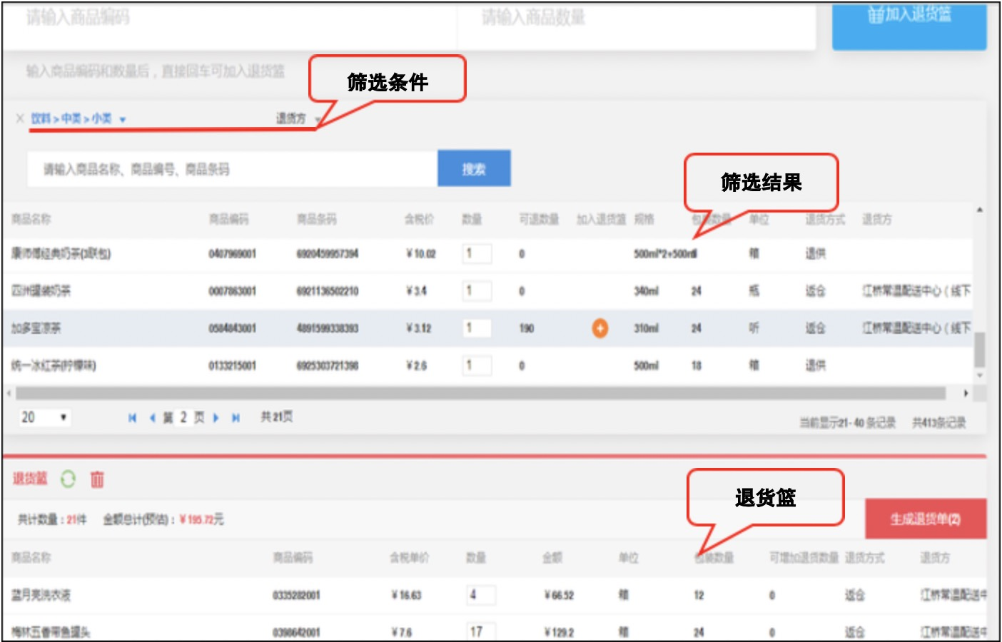

5.2.2 操作步骤
【第一步】生成退货单，将需退货商品【增加】至【退货篮】后【生成退货单】，详细操作如下：
两种方式：
- 直接在【商品明细】中维护完整的10位【商品编码】，敲回车后系统自动带出该商品的商品名称、销售规格等信息，之后维护【退货数量】，并点击【增加】，将其增加至【退货篮】中，全部增加完成后，点击【生成退货单】；
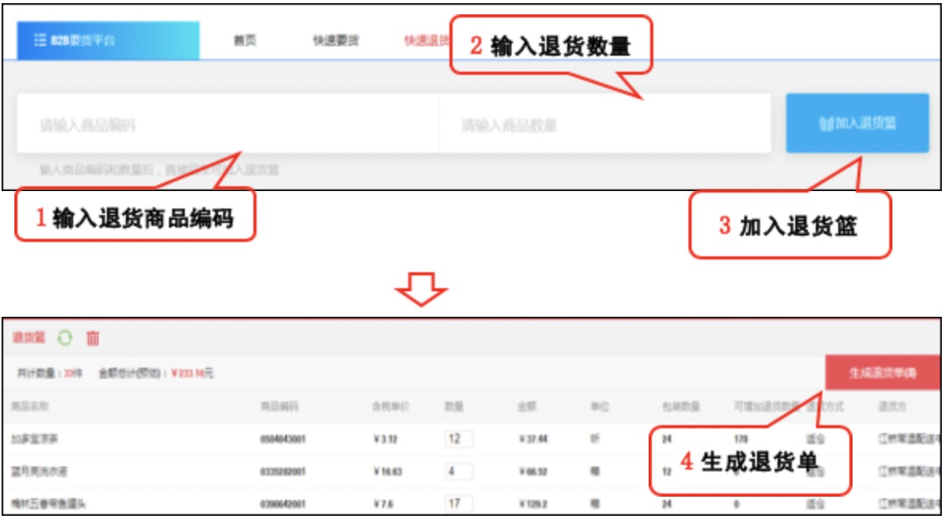
- 通过【筛选条件】在结果中挑选出退货商品（支持按照商品名称、商品编码和商品条码的模糊查询），通过鼠标点击到该【筛选结果】中的该商品后，在【商品明细】中维护【退货数量】，并点击【增加】，将其增加至【退货篮】中，全部增加完成后，点击【生成退货单】；
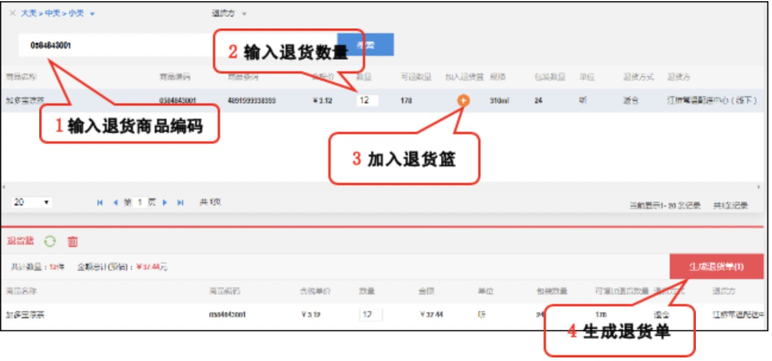

5.2.3 单据查看
对于之前生成的退货单，可以通过点击【我的业务】→【我的快速退货单】, 可按照退货单号、状态、创建时间等信息查询订单信息。
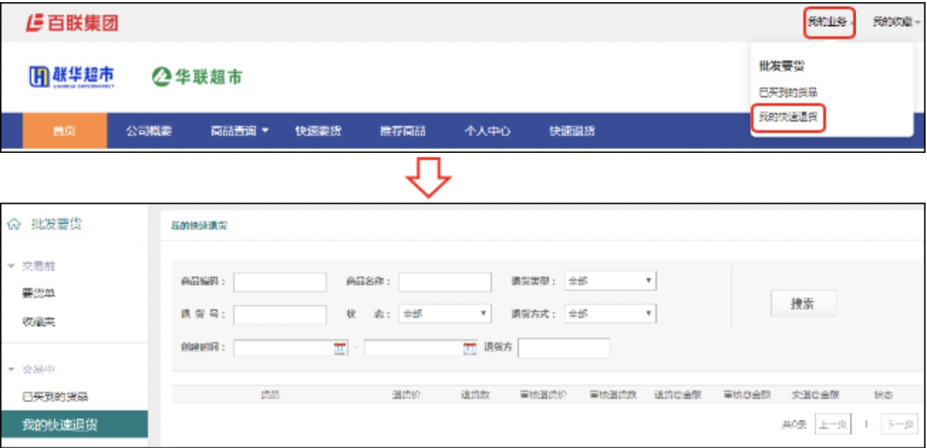
6. 其他功能
【要货平台】除了提供了基本的要货功能之外，也为加盟店用户提供了其他功能，包括公告查看、资金账户查看、收藏夹等。

6.1 公告查看
公告查看主要方便加盟店用户及时了解加盟部发布的公告信息，用户登录平台后即可以查看所有公告。如图5.1所示，点击首页的【公司动态】跳转至【公告】页面，
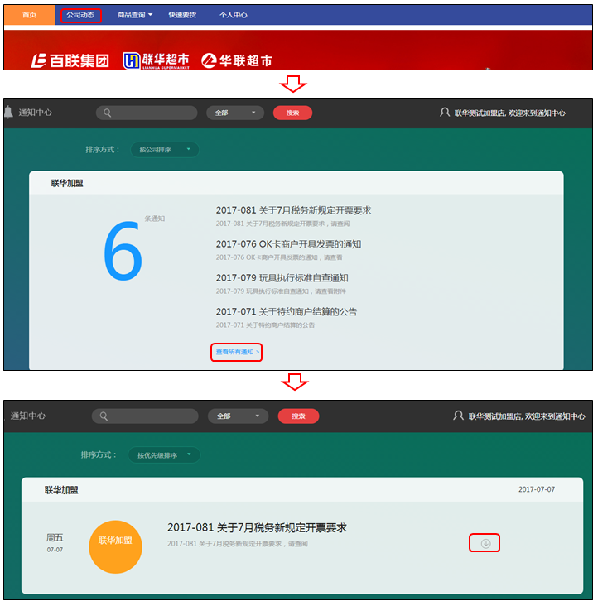
【温馨提示】
用户只有登录后才可以查看公告；
通过【查看所有通知】可以下载通知中的附件。

6.2 资金账户
用户在下单时候都是通过资金账户完成与联华的合作，可以通过【资金账户余额】查看账户现有余额，或是通过【资金额度变动日志】查看流水。如图5.4所示，
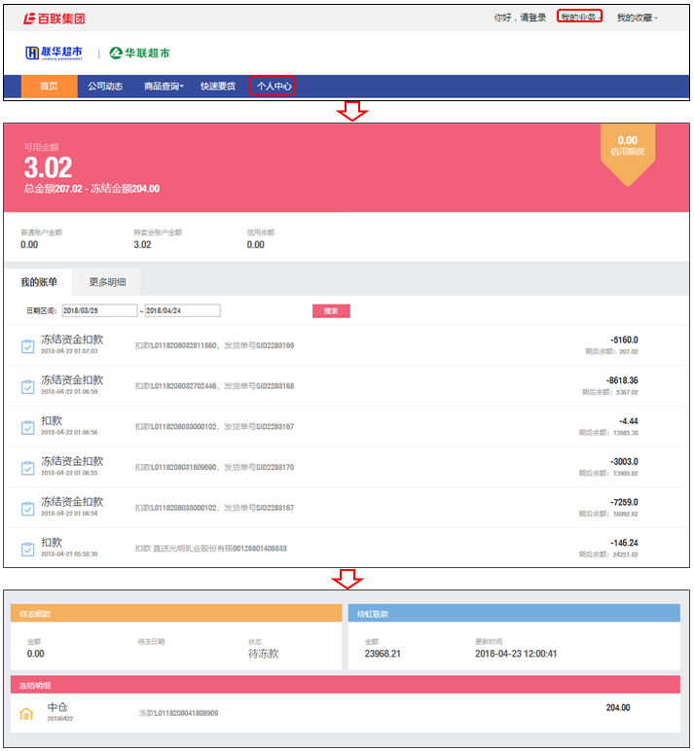
【温馨提示】
总账户余额=可用余额+冻结金额；
可用余额=普通账户余额+特卖会账户余额+信用账户余额；
待冻烟款：即门店的香烟预扣款，与公告内的预扣一致，当有待冻烟款时需要及时充值保证烟款充足；如果金额不足则冻款失败；
待虹吸款：待特卖会账户虹吸款，按照特卖会剩余订单总额的50%进行虹吸；
冻结明细：即冻款金额对应的冻结明细。

6.3 密码修改
用户的初始账号、密码都由加盟部统一提供，为了账号的安全，建议用户在登录后及时修改密码。通过【个人中心】左上角的【账号管理】跳转至账号管理页面，点击【修改登录密码】在弹出页面分别维护现密码、新密码两次后点击【确定】即可，如图5.5所示，
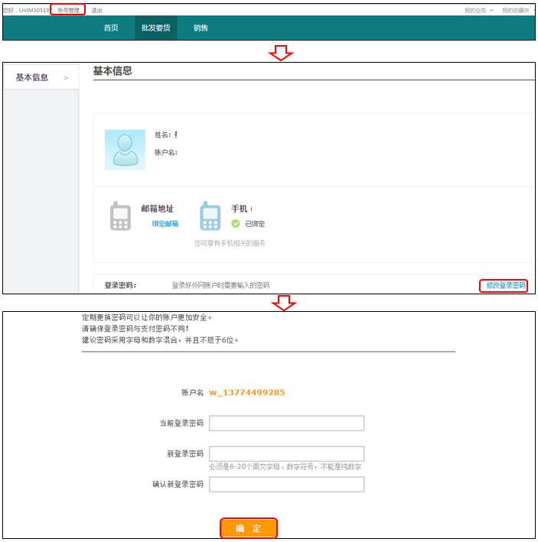
【温馨提示】
如果加盟商忘记了自己的账号密码，需要联系自己的督导进行密码重置；
【要货平台】密码修改后，【门店管理平台】的登录密码会一并修改。

电子会员卡使用手册 V1.0

最后更新：2020年5月20日
文档由营销部 @毛旭峰 提供。
1. 概述

1.1 背景说明
很多商家都在使用会员管理系统做会员营销，而在会员管理系统中，会员卡是一个重要组成部分。会员卡是会员的身份象征，很多会员待遇只有通过会员卡才能得以实现。
然而很多时候，会员并不一定会随身携带会员卡，而很多商家都是以会员卡为凭据提供会员待遇的，如果没有携带实体会员卡，而且也不记得会员卡卡号的话，就是一个让人比较头疼的问题。会员享受不了会员优惠政策，可能就会减少消费频率，严重的甚至可以影响到客户的忠诚度。
这个时候，如果可以使用电子会员卡就能够解决这个问题了。电子会员卡是把会员卡存储在会员手机微信中，这种电子会员卡也就是平时所说的微信电子会员卡、微信会员卡等。
使用电子会员卡的好处在于，会员不用随身携带大量的会员卡，而且人们有时候在进行消费的时候，可能事前并没有这个打算。同时，电子会员卡还可以减少商家的成本。一张会员卡的制卡成本远比使用电子会员卡的成本要高。
电子会员卡的出现，满足了大众对于手机应用多功能、智能化的需求。不管你是做什么行业，只要是想积累会员，定期推广店内促销信息，都可以通过微信扫描二维码的方式安装会员卡，使手机变身卡包。商家只要制作二维码展牌、贴纸或者在网上进行展现的形式，就可以让顾客自主注册成会员，减少制卡的成本，同时也减少了会员的流失率。

1.2 电子会员卡优势
- 从商家角度来看：
- 系统通过上网浏览器访问，不需要安装，永久免费升级，终生维护。
- 支持跨门店，满足连锁商家使用需求。
- 电子会员卡发卡成本低，一张电子会员卡成本仅一条短信或彩信的费用。
- 商家依据客户会员等级的不同，任意设制不同种类的会员卡，进行会员分类管理。
- 客户不到商家店面，也能够方便申请、领取会员卡。
- 商家以电子会员卡为载体，对客户开展积分、折扣、优惠劵等营销活动。
- 通过对系统电子会员卡使用、积分明细以及相关统计报表数据进行分析，锁定优质客户群，开展进一步营销活动。
- 从会员角度来看：
- 无需携带：会员卡保存在手机中
- 无需记忆：打开微信查看即可
- 刷卡识别：刷手机识别会员身份
- 自助查询：积分和优惠劵等记录
2. 平台登录

2.1 使用准备
软件要求：电脑操作系统window 7以上；电脑上安装chrome 60（google浏览器）或是firefox 50（火狐浏览器）以上版本的浏览器；

2.2 如何登录
平台用户通过联网的计算机，使用google浏览器，在地址栏输入：http://pay.91haowai.com/tzpay/，右上角点击【后台管理】跳转入后台管理页面。
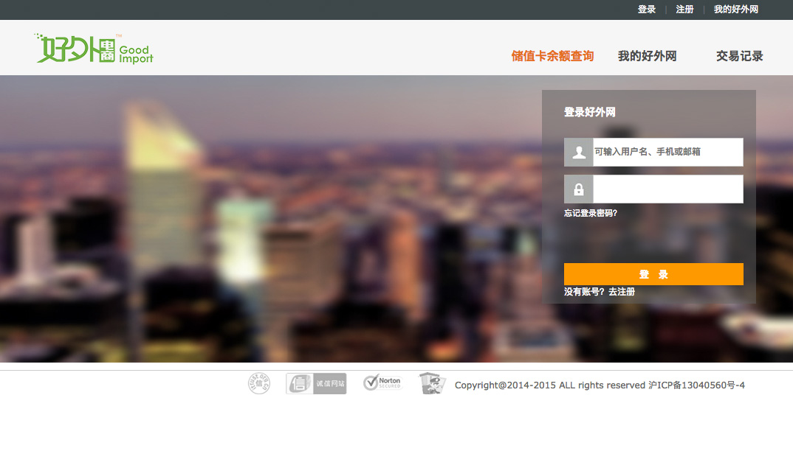
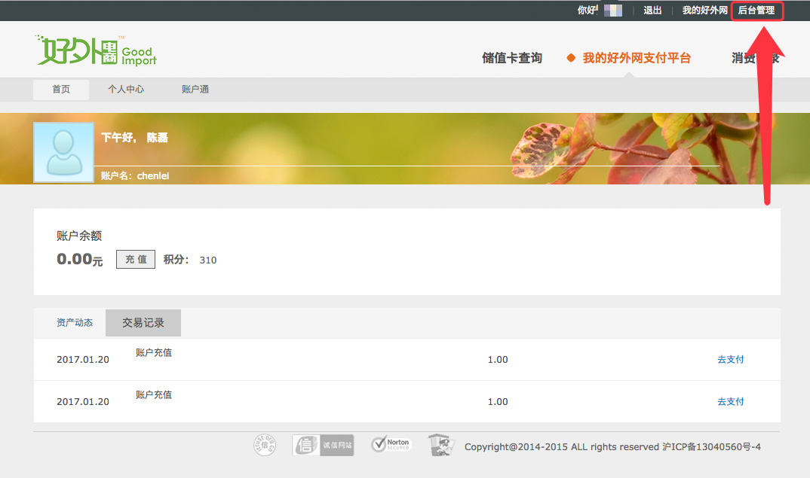
3. 管理员端
电子会员卡从创建一笔销售单开始，经过制卡、发卡、领卡、用卡、核销流程实现会员卡销售与营销的完整闭环。

3.1 会员卡
文档补充中。现有会员系统正常使用。

3.2 优惠券

（一）券发放方式
主动领取：
用户在店铺首页或者平台上看到优惠券，主动进行领取。用户在线下看到宣传推广，产生兴趣主动领取。朋友圈优惠券链接，主动点击领取等等。这种发放方式需要依靠打动用户，从而产生兴趣点好奇点，来吸引用户进行主动领取，这种方式需要做好防作弊机制，当然真正获取到的用户价值较高。（朋友之间互相推广属于主动范围，因为两个用户之间的推广并不属于运营动作，属于附带效果。）
被动获取：
应用内推送，短信推送，线下推广等。这种方式可以准确预估营销费用，计算之后的转化率，做数据分析，为以后的运营做数据基础。但是这种方式可能一开始面向的用户群体并不精准，需要大面积的做分发，可能成本偏高，且效果不可把控。

（二）使用方式
- 单独使用：在应用中结算时使用。由运营人员手动消。
- 组合使用：多种类多额度的优惠券组合使用，在结算时使用，或运营人员手动消。
- 转赠他人：领券人本人不使用，转赠他人，由他人进行消费，转赠之后本账户失去该优惠券。
- 未使用：领券后长时间未使用，导致过期，不能够继续使用。（需要主动提醒用户去消费）

（三）退还规则
- 不可退还。
- 订单中包含商品全部退款时，优惠券全部退还。
- 订单中部分商品退款时，优惠券按金额比例退还。
一般来说，优惠券都是一次性使用道具，不可进行退回操作。结算下单过程中，订单没有进行支付，取消订单的行为，需要给用户退回优惠券。同时在结算过程中如果有相应的优惠券，用户没有领取，也可以主动进行推送和提示，告知用户有优惠可以享受，避免用户下单之后看到相关优惠没有享受到产生不平衡心理，从而对平台产生负面情绪。

（四）券系统处理思路
优惠券经过定义规则、登记注册后进入销售环节，根据一笔销售单来使用优惠券，最后生成用于推广的URL地址，用于商家主动推送消息以及用户主动领取。
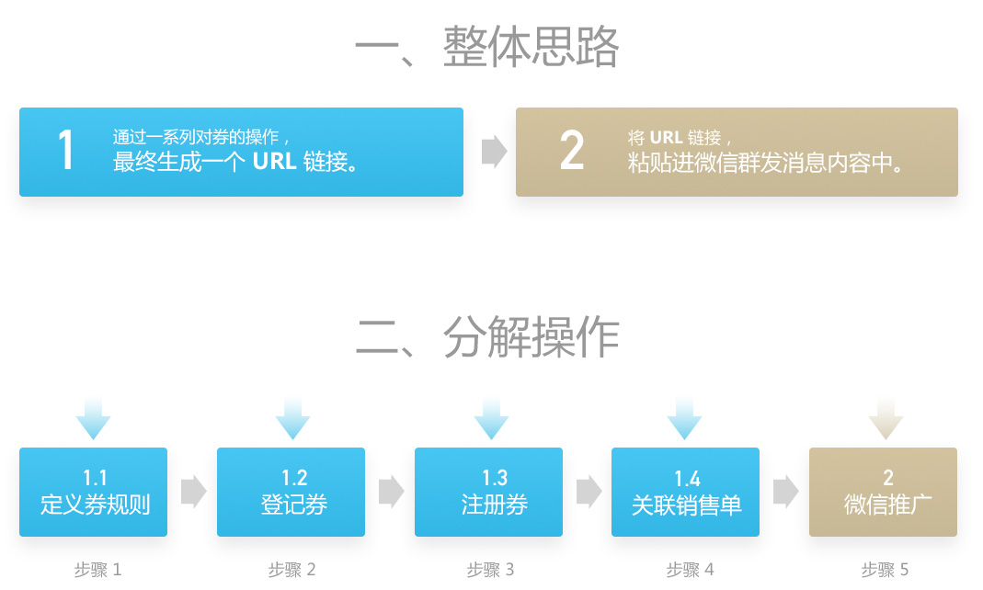

3.2.1 定义劵
1、通过 [2.2 如何登录] 进入后台管理桌面，点击桌面上的【商户卡管理】> 【添加优惠券类型】进入：
【添加优惠券类型】通过定义券功能来定义这一批优惠券所包含的基本规则。

移动端门店作业 操作手册 V1.1

POS收银系统 使用手册 V1.0

门店系统 使用手册 V1.0

智慧供应链

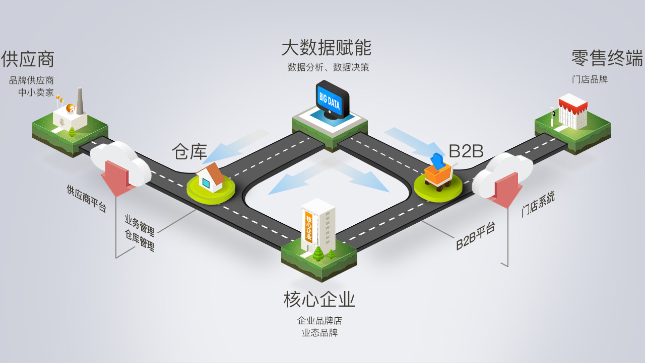

联华B2B全功能 使用手册 V1.0

联华B2B供应链管理平台 使用手册 V1.0

WMS PC端 使用手册

WMS PAD端 使用手册 V1.0

WMS 计费管理 使用手册 V1.0

数据智能

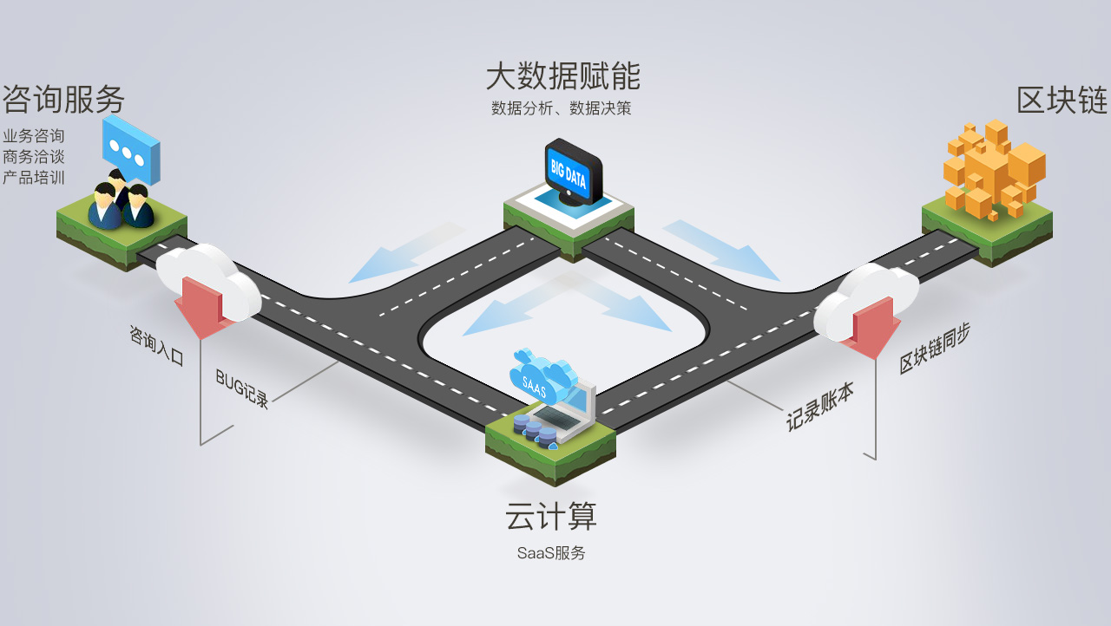

大数据报表 使用手册 V1.0

最后更新：2019年10月25日
文档由产品部 @王瑜 提供。
1. 前言
在“互联网+零售业”的时代，以数据为中心构建信息系统，并进行跨行业、跨领域的综合数据分析，已是业界对零售业大数据应用的一个共识。经过二十多年的信息系统的建设，联华已积累了海量的交易和交互数据，是大数据应用的前提和基础。同振供应链致力于为企业提供供应链业务场景的移动化，全链条打通 CRm、ERP、零售、巡店等企业信息系统，打破信息孤岛，深度挖据各环节有价值的数据，指导决策，驱动管理。
在前期规划中，同振供应链移动应用将供应链中不断流动的销售信息、订单信息、仓储信息、配送信息、及财务等各系统中的数据生成直观的数据报表，全方位监控销售、订单、库存、铺货、陈列、品类、会员、促销数据，将问题直接定位到业务前线，解放业务人员，让他们能把主要的时间精力放在数据分析、问题定位上，而不是重复地处理繁琐的 Excel 表格，提升工作效率，让前端投入和后端产出数据形成闭环，最终通过精细化数据分析形成运营决策报告，帮助企业提升效益。

